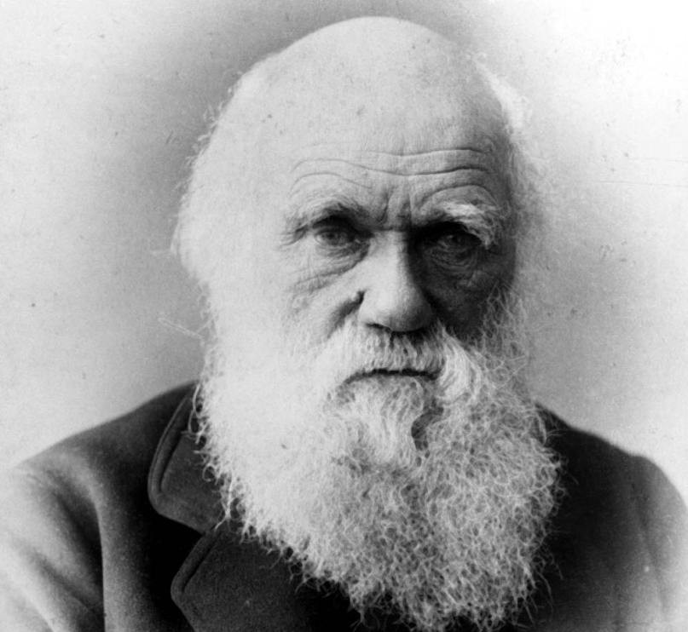Nom : darwin

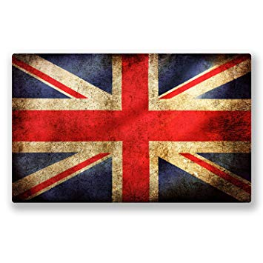Nom au complet :Charles Darwin

Période de temps : 1809 à 1882

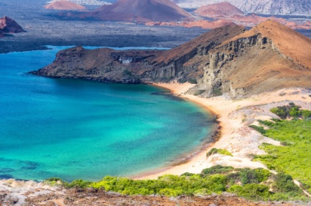Nationalité : britannique

Découverte :évolution humaine

Preuves :fossile endroit :galapagos

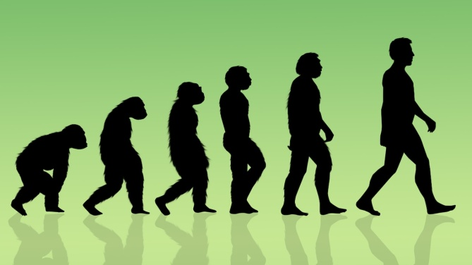Animales : pinson

Transport :beagle

Conflit : église

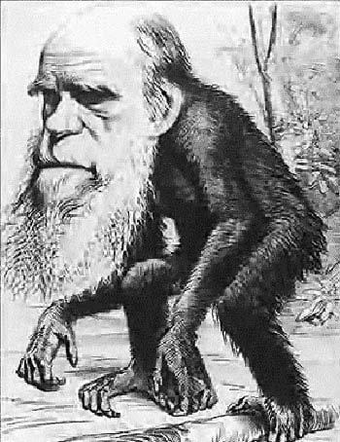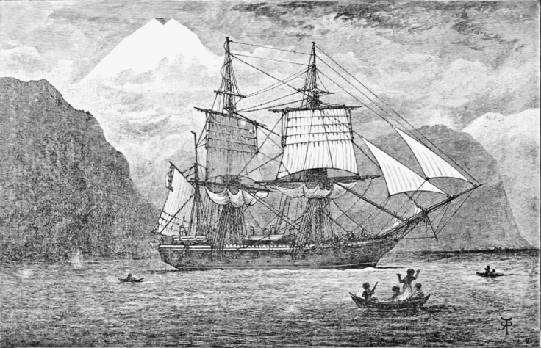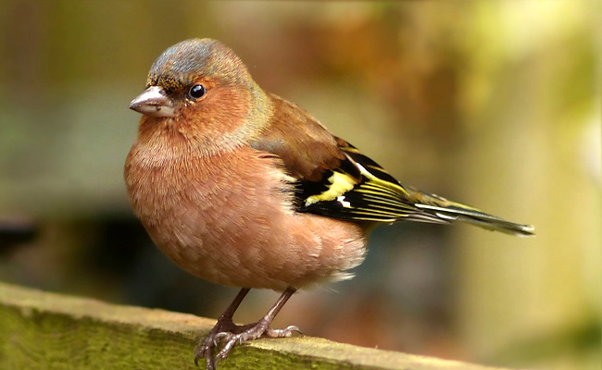Caricature : gorille